Thuyền viên của tàu Eternity C sắp được trả tự do sau nhiều tháng bị Houthi giam giữ
Seafarers
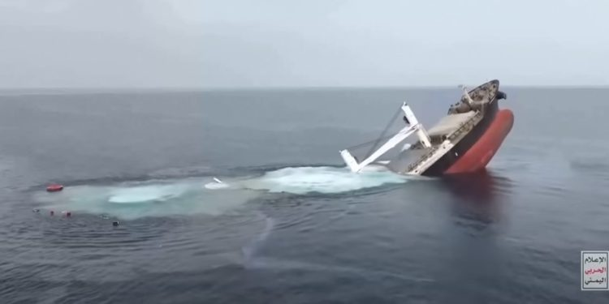
Chín thuyền viên Philippines trên tàu chở hàng rời mang cờ Liberia Eternity C sắp được trả tự do sau nhiều tháng bị lực lượng Houthi bắt giữ, Bộ Ngoại giao Philippines (DFA) cho biết.
Việc phóng thích diễn ra sau quá trình hòa giải bền bỉ của Vương quốc Oman. Giới chức Oman đã thông báo với Manila rằng nhóm thuyền viên sẽ được chuyển từ Sana’a, Yemen đến Muscat trước khi về nước. Các quan chức Philippines bày tỏ lòng biết ơn sâu sắc đối với Oman, lưu ý rằng Bộ trưởng Ngoại giao Ma. Theresa Lazaro đã nhiều lần nêu vấn đề liên quan đến các thuyền viên này với người đồng cấp Oman trong những tháng qua.
Tàu Eternity C bị chìm ở Biển Đỏ sau khi bị lực lượng Houthi có căn cứ tại Yemen tấn công trong khoảng ngày 7–8 tháng 7 năm 2025. Con tàu bị trúng máy bay không người lái, hỏa lực, rocket và cả xuồng điều khiển từ xa chứa chất nổ khi đang trên đường đến Jeddah, Ả Rập Saudi.
Trong số 25 người trên tàu, gồm 22 thuyền viên và một nhóm an ninh ba người, 10 người được đội cứu hộ trục vớt cứu sống, còn ít nhất bốn thuyền viên được xác nhận là đã thiệt mạng.
Houthi tuyên bố họ đã “cứu” một số người khác và đưa đến một địa điểm an toàn, dẫn đến tình trạng giam giữ kéo dài nhiều tháng đối với chín thuyền viên Philippines.
Cuộc tấn công vào Eternity C diễn ra giữa hàng loạt vụ tấn công của Houthi nhằm vào các tàu thương mại mà họ cáo buộc là có liên hệ với Israel, và họ cho rằng đây là hành động thể hiện sự ủng hộ người Palestine ở Gaza.
Vụ việc xảy ra sau khi một tàu khác là Magic Seas, bị chìm nhưng toàn bộ thủy thủ đoàn đã được cứu an toàn.
-----------------------------------------

